Москва, 20 мая 2016г.

Дорогие друзья!

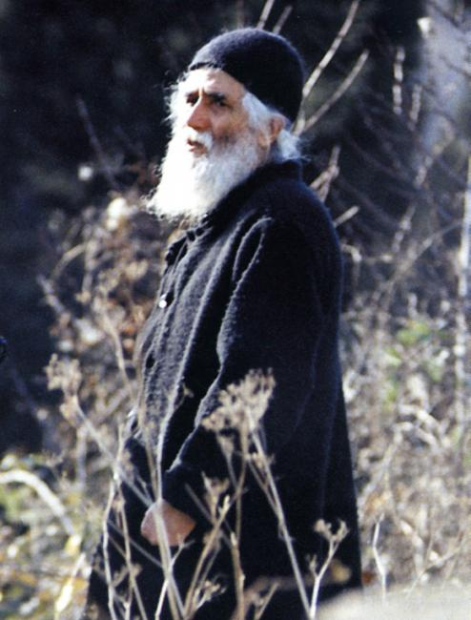
В рамках нового цикла лекций на тему "Греческие просветители. Великие мыслители своего народа", Греческий культурный центр рад пригласить Вас на пятую лекцию цикла "Паисий Святогорец. Житие, богословие, пророчества", которую прочтет Кандидат исторических наук, Преподаватель Кафедры истории Церкви на Историческом факультете МГУ им. М.В. Ломоносова Афанасий Георгиевич Зоитакис.
Лекция состоится в пятницу 27 мая 2016 г. в 18:30, в Библиотеке истории русской философии и культуры «Дом А.Ф. Лосева».

Ждем Вас по адресу:
Библиотека истории русской философии и культуры «Дом А.Ф. Лосева»,
ул. Арбат, д. 33 (напротив Театра им. Вахтангова).

Вход свободный.

Цикл лекций записывается на видео и выкладывается на сайте ГКЦ, в рубрике «Видеоархив» http://www.hecucenter.ru/ru/videoarc/
За дополнительной информацией заинтересованных просим обращаться в Греческий культурный центр по тел. 7084809/10, а также следить за обновлением информации на нашем сайте www.hecucenter.ru

Искренне Ваша

Теодора Янници,

директор Греческого культурного центра

